**Practica 5**

**(SIS-113)**

**Archivos binarios y de objetos**

1.- La lotería nacional ha decidido efectuar el sorteo de n números de lotería que serán premiados por orden de sorteo, la institución dispone del registro de múltiples números de lotería que tienen 5 dígitos del (10000 al 99999).

La simulación de este proceso debe considerar:

* Almacenamiento de los números de lotería (emplear un archivo binario con números al azar que no se repitan).
* Efectuar el sorteo de 10 números de lotería
* Publicar estos números para su difusión de la forma:

Ej:

Premio Número

1. 12345
2. 93835
3. 28346

…… ……….

10 94353

* Guardar en un archivo de texto estos números premiados.
* Se premian todas las terminaciones, por lo tanto generar una salida indicando cuantos números terminados en el número ganador existen.

2. Un archivo de tipo binario en JAVA contiene los datos de los productos que se venden en un supermercado:

- Código del producto

- Nombre

- Tipo de producto (Lácteos, Carnes, Frutas, Cereales, …etc)

- Precio unitario de venta

- Stock

- Fecha de vencimiento

Se debe realizar funciones que añadan nuevos productos, también se debe obtener el siguiente reporte de todos los productos que vencen hoy

Detalle de productos que vencen hoy: 16 de Abril 2019

Código Nombre Precio Unitario Stock

Además se debe generar un gráfico tipo torta (emplear JFREECHART) que muestre el stock por tipo de producto.

3.- Una entidad bancaria desea automatizar los procesos relacionados con las cuentas de sus clientes, para lo cual una aplicación debe permitir realizar las siguientes acciones:

* Añadir clientes a un archivo binario
* Realizar un reporte de clientes que contenga:

Número de cuenta

Nombre del cliente

Fecha de apertura de cuenta

Saldo actual

* Efectuar las transacciones que realiza un cliente:
  + Depósitos
  + Retiros
* Búsqueda por número de cuenta

La aplicación debe manipular dos archivos:

* Archivo de cuentas
  + Número de cuenta
  + Nombre del cliente
  + Dirección
  + Saldo actual
  + Fecha de apertura de cuenta
* Archivo de transacciones
  + Número de cuenta
  + Tipo de transacción (D: Deposito / R: Retiro)
  + Fecha de la transacción

Se debe controlar que el retiro no sea mayor al saldo, y también considerar registrar la fecha del sistema para el registro automático de la fecha en la opción “Añadir Cliente”.

El empleo de excepciones es obligatorio, y la pantalla de la aplicación debería ser:

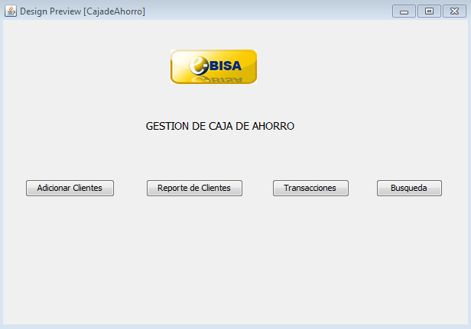

4.- Un archivo O.O contiene los datos de una factura:

Numero factura

NIT cliente

Nombre Cliente

Total facturado (entre 1 y 10000 Bs)

- Escribir una función que almacene datos en el archivo.

- Escribir una función que genere un reporte de la forma:

Numero factura

Total facturado (dato numérico)

Total facturado (dato literal)

- Escribir una función que calcule el porcentaje de montos facturados por encima del promedio